题 目： 某冶金机械修造厂供配电系统设计
学 院： 信息科学与工程学院
专 业： 自动化
年 级：
学生姓名：
指导教师：
日 期：
工厂供电课程设计(某冶金机械修造厂供配电系统设计) 全文共1页，当前为第1页。

摘 要
一间冶金机械修造厂如果对输配电系统进行一个完善的规划，能很好地节约资金、合理规划用地、降低电能损耗、提高电压质量、保证系统的正常运行。本论文对输配电进行全面的设计，内容分四大部分。
第一部分先从论文的背景和目的进行阐述，然后对原始资料来进行初步的分析，再确定好本论文的设计步骤。第二部分确定好冶金厂各部分的负荷，进行精确的计算，通过无功补偿来提高系统的功率因数减少电能的损耗。根据负荷的重要性和负荷的大小进行初步的变压器选择和合理的主接线、供电线路的设计。第三部分主要是确保系统的安全，首先对系统进行精确的短路计算，然后根据所得到的短路电流和冲击电流进行一系列的高低压设备的选择与校验，保证系统的正常运行。第四部分根据设计的要求，最后进行防雷保护措施的选择和接地装置的设计，增加系统的安全性。
在论文的最后还附上设计的图纸和计算过程。

关键词：负荷计算, 主接线设计，短路计算，配电装置

工厂供电课程设计(某冶金机械修造厂供配电系统设计) 全文共2页，当前为第2页。

前 言
供配电技术，就是研究电力的供应及分配的问题。电力，是现代工业生产、民用 住宅、及企事业单位的主要能源和动力，是现代文明的物质技术基础。没有电力，就没有国民经济的现代化。现代社会的信息化和网络化，都是建立在电气化的基础之上 的。因此，电力供应如果突然中断，则将对这些用电部门造成严重的和深远的影响。
所以，作好供配电工作，对于保证正常的工作、学习、生活将有十分重要的意义。 供配电工作要很好的为用电部门及整个国民经济服务，必须达到以下的基本要求：
（1）安全——在电力的供应、分配及使用中，不发生人身事故和设备事故。
（2）可靠——应满足电力用户对供电可靠性和连续性的要求。
（3）优质——应满足电力用户对电压质量和频率质量的要求。
（4）经济——应使供配电系统投资少，运行费用低，并尽可能的节约电能和减少 有色金属消耗量。
另外，在供配电工作中，还应合理的处理局部和全局，当前与长远的关系，即要照顾局部和当前利益，又要有全局观点，能照顾大局，适应发展。
本次课程设计的题目是：某电机制造总厂降压变电所的电气设计；内容主要有： 工厂负荷计算和无功功率计算及补偿；变电所型式及位置的选择；变电所主变压器及 主接线方案的选择；短路电流计算；变电所一次设备的选择与校验；变电所高压进线 和引入电缆的选择；以及变电所二次回路方案的选择和变电所继电保护。
由于电气设备种类繁多，以及手头资料的限制，所以我并不能保证所选设备为最合适。本次设计尚有不完整的地方，请指导老师批评指正。

工厂供电课程设计(某冶金机械修造厂供配电系统设计) 全文共3页，当前为第3页。

第一章 绪论

1.1 论文的背景及意义
电能是一种清洁的二次能源。由于电能不仅便于输送和分配，易于转换为其它的能源，而且便于控制、管理和调度,易于实现自动化。在目前各种形式的能源中，电能具有如下特点：易于去其它形式的能源相互转化；输配电简单经济；可以精确控制、调节和测量。因此，电能在工业生产和人民日常生活中得到广泛应用，生产和输配电能的电力工业相应得到极大发展。本论文主要对冶金机械修造厂进行全面的配电系统设计。
在工厂里，电能虽然是工业生产的主要能源和动力，但是它在产品成本中所占的比重一般很小。电能在工业生产中的重要性，在于工业生产实现电气化以后可以大大增加产量，提高产品质量，提高劳动生产率，降低生产成本，减轻工人的劳动强度，改善工人的劳动条件，有利于实现生产过程自动化。因此，做好工厂供电工作对于发展工业生产，实现工业现代化，具有十分重要的意义^{[1]}。

1.2 工厂供电设计的一般原则
工厂供电设计必须遵循以下原则：
（1）工厂供电设计必须遵守国家的有关法令、标准和技术规范，执行国家的有关方针政策，包括节约能源、节约有色金属和保护环境等技术经济政策；
（2）工厂供电设计应做到保障人身和设备的安全、供电可靠、电能质量合格、技术先进和经济合理，设计中应采用符合国家标准的效率高、能耗低、性能先进及与用户投资能力相适应的经济合理的电器产品；
（3）工厂供电设计必须从全局出发，统筹兼顾，按照负荷性质、用电容量、工程特点和地区供电条件，合理确定设计方案；
（4）工厂供电设计应根据工程特点、规模和发展规划，正确处理近期建设与远期发展的关系，做到远近结合，以近期为主，适当考虑扩建的可能性。
工厂供电课程设计(某冶金机械修造厂供配电系统设计) 全文共4页，当前为第4页。

1.3 原始资料
本设计的原始资料如下：
(1) 工厂总平面布置图，如图1.1。
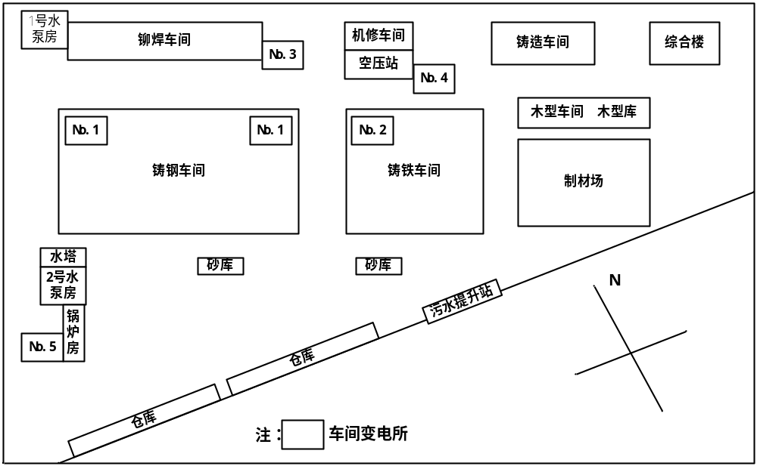图1 工厂总平面布置图
2.工厂的生产任务、规模及产品规格：本厂主要承担全国冶金工业系统矿山、冶炼和轧钢设备的配件生产，即以生产铸造、锻压、铆焊、毛坯件为主体。年生产规模为铸钢件10000t，铸铁件3000t，锻件1000t，铆焊件2500t。
3.工厂各车间的负荷情况及变电所的容量：如表1和表2.

工厂供电课程设计(某冶金机械修造厂供配电系统设计) 全文共5页，当前为第5页。

表1 各车间380V负荷计算表
序号 | 车间（单位）  名称 | 设备  容量  /kW | K_{d} | 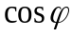 | 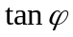 | 计算负荷 |  |  |  | 车间  变电所  代号 | 变压器台数及容量/kVA
 |  |  |  |  |  | P₃₀  /kW | Q₃₀  /kvar | S₃₀  /kVA | I₃₀  /A | 车间  变电所  代号 | 变压器台数及容量/kVA
1 | 铸钢车间 | 2000 | 0.4 | 0.65 |  |  |  |  |  | No.1车变 | 2×
2 | 铸铁车间 | 1000 | 0.4 | 0.70 |  |  |  |  |  | No.2车变 | 2×
2 | 砂库 | 110 | 0.7 | 0.60 |  |  |  |  |  | No.2车变 | 2×
2 | 小计（K_{Σ}=0.9） |  |  |  |  |  |  |  |  | No.2车变 | 2×
3 | 铆焊车间 | 1200 | 0.3 | 0.45 |  |  |  |  |  | No.3车变 | 1×
3 | 1号水泵房 | 28 | 0.75 | 0.8 |  |  |  |  |  | No.3车变 | 1×
3 | 小计（K_{Σ}=0.9） |  |  |  |  |  |  |  |  | No.3车变 | 1×
4 | 空压站 | 390 | 0.85 | 0.75 |  |  |  |  |  | No.4车变 | 1×
4 | 机修车间 | 150 | 0.25 | 0.65 |  |  |  |  |  | No.4车变 | 1×
4 | 锻造车间 | 220 | 0.3 | 0.55 |  |  |  |  |  | No.4车变 | 1×
4 | 木型车间 | 186 | 0.35 | 0.60 |  |  |  |  |  | No.4车变 | 1×
4 | 制材场 | 20 | 0.28 | 0.60 |  |  |  |  |  | No.4车变 | 1×
4 | 综合楼 | 20 | 0.9 | 1 |  |  |  |  |  | No.4车变 | 1×
4 | 小计（K_{Σ}=0.9） |  |  |  |  |  |  |  |  | No.4车变 | 1×
5 | 锅炉房 | 300 | 0.75 | 0.80 |  |  |  |  |  | No.5车变 | 1×
5 | 2号水泵房 | 28 | 0.75 | 0.80 |  |  |  |  |  | No.5车变 | 1×
5 | 仓库（1、2） | 88 | 0.3 | 0.65 |  |  |  |  |  | No.5车变 | 1×
5 | 污水提升站 | 14 | 0.65 | 0.80 |  |  |  |  |  | No.5车变 | 1×
5 | 小计（K_{Σ}=0.9） |  |  |  |  |  |  |  |  | No.5车变 | 1×
表2 各车间6KV高压负荷计算表
工厂供电课程设计(某冶金机械修造厂供配电系统设计) 全文共6页，当前为第6页。
序 | 车间 | 高 | 设备 | K_{d} |  |  | 计算负荷

号 | （单位）名称 | 压设备名称 | 容量/KW
 |  |  |  |  |  |  | P₃₀/kW | Q₃₀/kvar | S₃₀/kVA | I₃₀/A
1 | 铸钢车间 | 电弧炉 | 2×1250 | 0.9 | 0.87
2 | 铸铁车间 | 工频炉 | 2×200 | 0.8 | 0.9
3 | 空压站 | 空压机 | 2×250 | 0.85 | 0.85
小计
4.供用电协议：
（1）工厂电源从电力系统的某220/35KV变电站以35KV双回路架空线引入工厂，其中一路作为工作电源，另一路作为备用电源，两个电源不并列运行。系统变电站距工厂东侧8km。
（2）系统的短路数据，如表3所示。其供电系统图，如图2所示。
表3 区域变电站35KV母线短路数据
系统运行方式 | 系统短路容量 | 系统运行方式 | 系统短路容量
最大运行方式 | S_{oc.max}=200MVA | 最小运行方式 | S_{oc.min}=175MVA
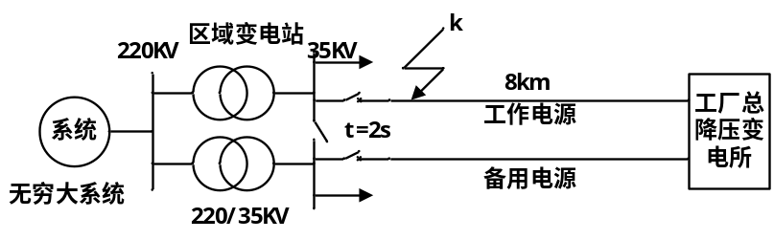
图2 供电系统图

（3）供电部门对工厂提出的技术要求：系统变电站35KV馈电线路定时限过电流保护的整定时间t_{op}=2s，工厂总降压变电所保护的动作时间不得大于1.5s；工厂在总降压变电所35KV电源侧进行电能计量；工厂最大负荷时功率因数不得低于0.9.
（4）供电贴费和每月电费制：每月基本电费按主变压器容量计为18元/kVA，电费为0.5元/kW·h
工厂供电课程设计(某冶金机械修造厂供配电系统设计) 全文共7页，当前为第7页。
。此外，电力用户需按新装变压器容量计算，一次性地向供电部门交纳供电贴费：6～10kV为800元/kVA。
5．工厂负荷性质：本厂为三班工作制，年最大负荷利用小时数为6000h，属二级负荷。
6．工厂自然条件：
（1）气象资料：本厂所在地区的年最高气温为38ºC，年平均气温为23 ºC，年最低气温为－8 ºC，年最热月平均最高气温为33 ºC，年最热月平均气温为26 ºC，年最热月地下0.8m处平均温度为25 ºC。当地主导风向为东北风，年雷暴日数为20。
（2）地质水文资料：本厂地区海拔60m，底层以砂粘土为主，地下水位为2m。

1.4 本次设计的主要内容
1．总降压变电站设计
（1）负荷计算
（2）主结线设计：根据设计任务书，分析原始资料与数据，列出技术上可能实现的多个方案，根据改方案初选主变压器及高压开关等设备，经过概略分析比较，留下2～3个较优方案，对较优方案进行详细计算和分析比较，（经济计算分析时，设备价格、使用综合投资指标），确定最优方案。
（3）短路电流计算：根据电气设备选择和继电保护的需要，确定短路计算点，计算三相短路电流，计算结果列出汇总表。
（4）主要电气设备选择：主要电气设备的选择，包括断路器、隔离开关、互感器、导线截面和型号、绝缘子等设备的选择及校验。选用设备型号、数量、汇成设备一览表。
（5）主要设备继电保护设计：包括主变压器、线路等元件的保护方式选择和整定计算。
（6）配电装置设计：包括配电装置布置型式的选择、设备布置图。
（7）防雷、接地设计：包括直击雷保护、进行波保护和接地网设计。
2．车间变电所设计
根据车间负荷情况，选择车间变压器的台数、容量，以及变电所位置的原则考虑。
- 厂区380V配电系统设计
工厂供电课程设计(某冶金机械修造厂供配电系统设计) 全文共8页，当前为第8页。
根据所给资料，列出配电系统结线方案，经过详细计算和分析比较，确定最优方案。

1.5 设计成果
1．设计说明书，包括全部设计内容，负荷计算，短路计算及设备选择要求列表
2．电气主接线图（三号图纸）
3．继电保护配置图（三号图纸）

工厂供电课程设计(某冶金机械修造厂供配电系统设计) 全文共9页，当前为第9页。

第二章 负荷计算与无功功率补偿

2.1 负荷计算的意义
计算负荷又称需要负荷或最大负荷P_{max}。计算负荷是一个假想的持续性的负荷，其热效应与同一时间内实际变动负荷所产生的最大热效应相等。在配电设计中，通常采用半小时最大平均负荷P₃₀作为按发热条件选择电器或导体的依据。
计算负荷是供电设计计算的基本依据。计算负荷确定得是否正确合理，直接影响到电器和导线电缆的选择是否经济合理。如果计算负荷确定得过大，将使电器和导线电缆选得过大，造成投资和有色金属的浪费。如果计算负荷确定得过小，又将使电器和导线电缆处于过负荷状态下运行，增加电能损耗，产生过热，导致绝缘过早老化甚至燃烧引起火灾。由此可见，正确确定计算负荷意义重大。但是负荷情况复杂，影响负荷计算的因素很多，虽然各类负荷的变化有一定规律可循，但仍难准确确定计算负荷的大小。实际上，负荷也不是一成不变的，它与设备的性能、生产的组织、生产者的技能及能源供应的状况等多种因素有关。因此负荷计算只能力求接近实际^{[2]}。

2.2 计算负荷的确定
车间计算负荷是选择工厂内配电线路电缆型号和主要电气设备包括车间变压器的基本依据。我国目前普遍采用的确定计算负荷的方法有需要系数法、利用系数法和二项式法。需要系数法是最常用的一种，即先从用电端逐级起往电源方向计算，首先按照需要系数法求得各车间低压侧有功及无功计算负荷，加上本车间变电所的变压器有功及无功功率损耗，既得车间变电所高压侧的计算负荷。其次是将全厂各车间高压侧负荷相加（如有高压用电设备，也加上高压用电设备的计算负荷），同时加上厂区配电线路的功率损耗，再乘以同时系数，便得出工厂总降压变电所低压侧计算负荷，然后考虑无功功率的影响和总降压变电所主变压器的功率损耗，其总和就是全厂的计算负荷。本设计采用需要系数法进行负荷计算，计算的基本公式如下：
有功计算负荷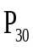为
工厂供电课程设计(某冶金机械修造厂供配电系统设计) 全文共10页，当前为第10页。
以上内容仅为本文档的试下载部分，为可阅读页数的一半内容。如要下载或阅读全文，请访问：https://d.book118.com/175240000100011110

